

Manual de Instalação

Yves Guilherme Lopo R. Lima

TAGUATINGA - DF
2017
SUMÁRIO
- INTRODUÇÃO _____________________________________________ 3

- INSTALAÇÃO DO XAMPP ____________________________________ 4

- INSTALAÇÃO DO GIT _______________________________________ 8

- IMPORTAÇÃO DO BANCO DE DADOS _________________________ 16

Introdução

Este manual foi desenvolvido para auxiliar os membros da Fábrica de Software do UniProjeção a instalar todos os pré-requisitos do projeto Painel Enade ou qualquer outro projeto existente na Fábrica, bem como todas as configurações necessárias.

- Instalação do XAMPP

Uma consideração importante quando se fala de XAMP é ESTRITAMENTE NECESSÁRIO que USE A VERSÃO 5.5 PRA BAIXO, porque a versão mais atualizada do PHP, que é a versão 7 buga todo o projeto, por não aceitar algumas palavras como declaração de variáveis
No navegador da internet, vá para https://www.apachefriends.org/pt_br/download.html
E instale a versão compatível com sua máquina.

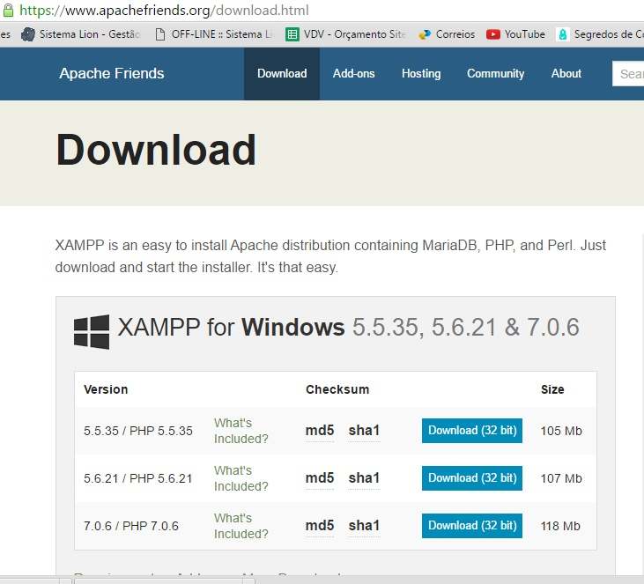

Clique no link para download do Xampp.

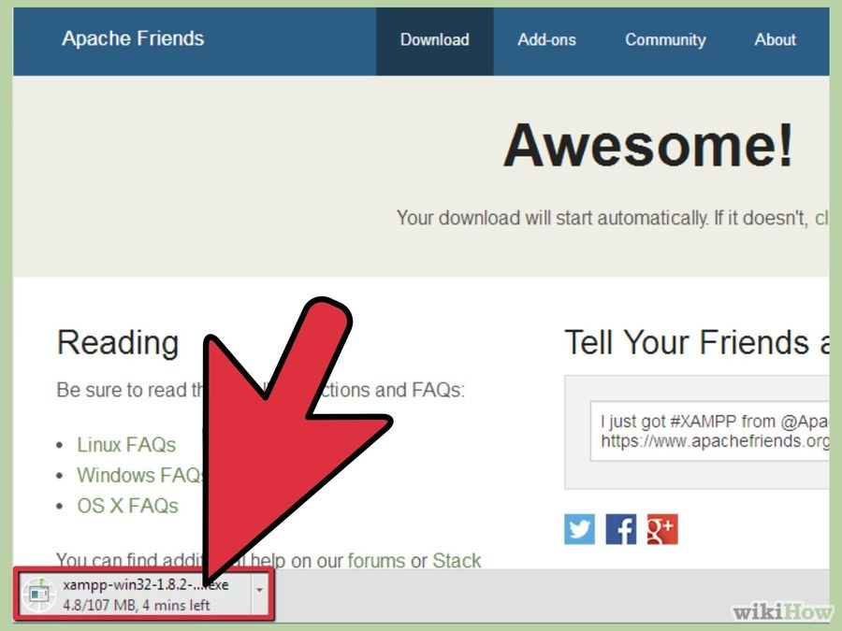

Logo em seguida, execute como administrador.

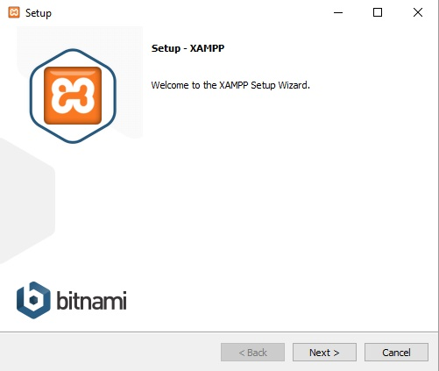

Clique em Next para dar continuidade na instalação.

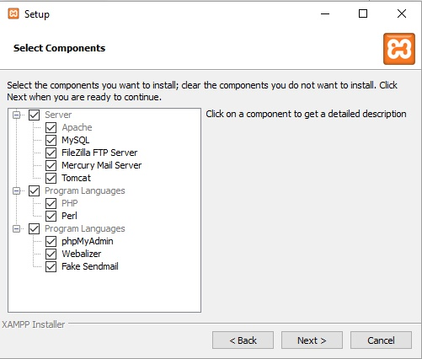

Recomendamos que aceite as configurações pré-estabelecidas e clique em next.
Logo em seguida, aparecerá o local onde deseja instalar o XAMPP, não é preciso alterar.

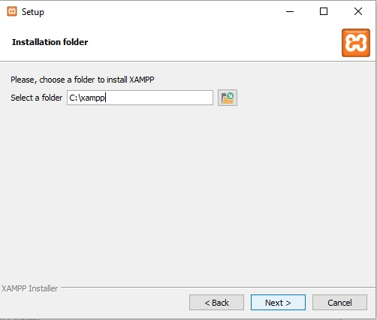

Clicando em Next como mostrado na imagem anterior, a instalação se inicia.
Finalizada a instalação aparecerá a seguinte aba, clique em Finish e o processo será concluído.
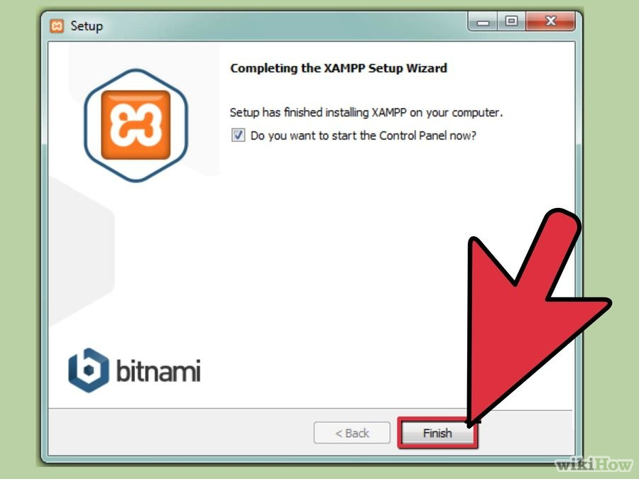

2.Instalação do GIT

Vamos para instalação do Git no Windows agora. Usamos o GITHUB como controle de versionamento dos nossos projetos, para aqueles que não saibam o que é GITHUB, sugiro que pesquisem a aprendam sobre. Outra consideração é que o ideal é que se use a versão de linha de código, pois o modo gráfico, ninguém sabe usar.
Faça download da última versão do Git no meu caso agora, a última versão é a 2.14.1, então clique no arquivo:

- Caso de 32 bits, clique no arquivo:
32-bit Git for Windows Setup.

- Caso de 64 bits, clique no arquivo:
64-bit Git for Windows Setup.

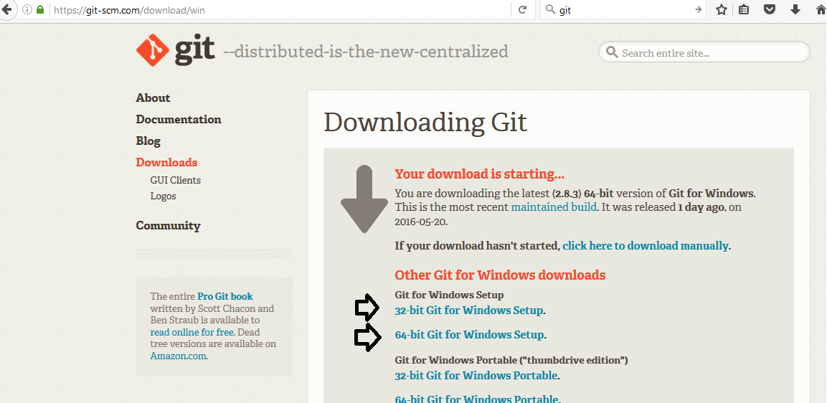

Após o download, execute como administrador o arquivo e agora vem a tela da licença, clique em Next para continuar e você verá essa tela:
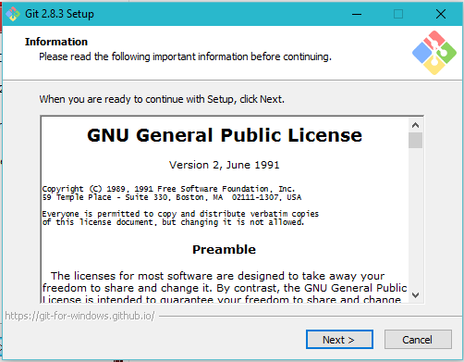

Essa é a tela mais interessante, nela podemos definir se queremos atalhos, integração ao menu de contexto do Windows Explorer, associação de arquivos e uso de font TrueType. Eu recomendo marcar as opções de integração no menu de contexto que veremos mais a frente o que é e também utilizar fontes TrueType para melhorar um pouco nosso prompt de comando.

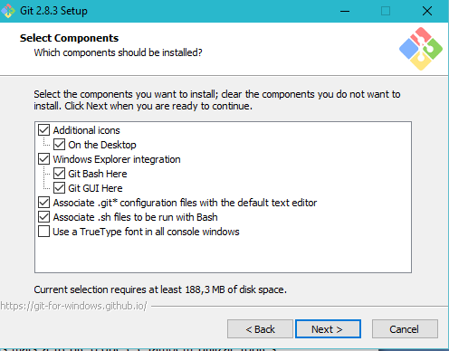

Nessa tela, podemos escolher as formas de integração do Git em nosso sistema, a primeira opção possibilita acesso ao comando Git apenas no Git Bash (é o prompt de comando do Git), a segunda nos possibilita executar comando Git no Git Bash e no prompt de comando do Windows (o cmd.exe), já a terceira é a junção das duas de cima só que ele troca algumas funções do Windows como find.exe por outras do Unix. Essa última não é muito recomendada, a não ser que você realmente entenda os riscos.
Após escolher, clique em Next:

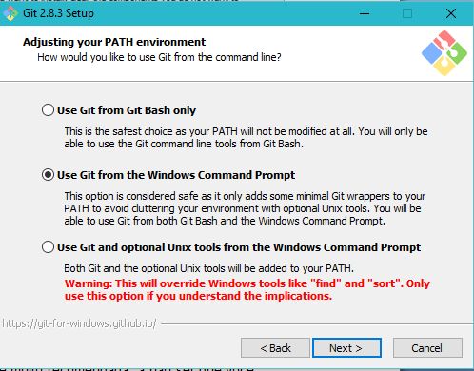

Essa tela nos dá opção para escolhermos o tipo de fim de linha. Na primeira opção, o Git converterá arquivos com fim de linha do padrão Unix para o padrão Windows quando receber algum arquivo e converterá para o padrão Unix quando comitar (enviar alterações). Na segunda opção, o Git não fará nenhuma conversão quando receber algum arquivo e converterá o padrão Windows para Unix quando comitar. Já a terceira opção, o Git não fará nenhuma conversão. Caso você trabalhe apenas em ambiente Windows, então pode deixar a última opção marcada. Como dica, sempre recomenda-se trabalhar no padrão Unix, para isso, bastar alterar nas opções de seu editor ou IDE favorito.

Após a escolha, clique em Next para continuar.

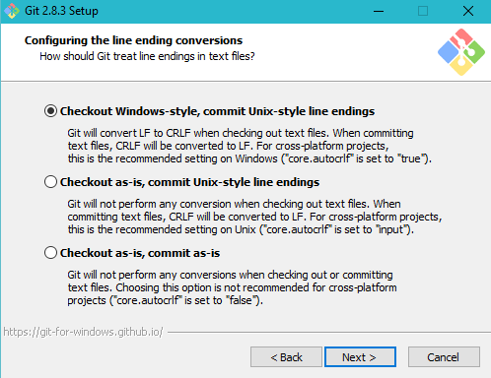

Essa tela nos dar opção de configurar o terminal que desejamos usar, visto que na primeira opção nos da opção de um terminal de MinTTY, que oferece uma tela redimensionável, seleções não retangulares e uma fonte Unicode, programas de console do Windows (como python interativo) deve ser iniciado através winpty para trabalhar em minTTY. A segunda opção será o padrão da janela do console do Windows ("cmd.exe"), que funciona bem com programas de console do Win32:

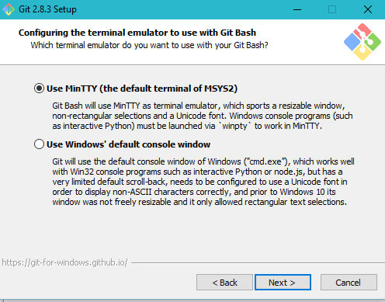

Nessa última tela vera uma opção de configurações extras, a primeira opção e para dados dos sistemas serem lidos aos poucos, e armazenados na memória para certas operações, visto que nessa opção aumenta de desempenho. Já na segunda opção, fornece armazenamento de credenciais Git seguro para Windows, mais notavelmente o suporte de autenticação multi-fator para serviços da equipe do Visual Studio e github. Após seleção, deve clicar no botão Install:
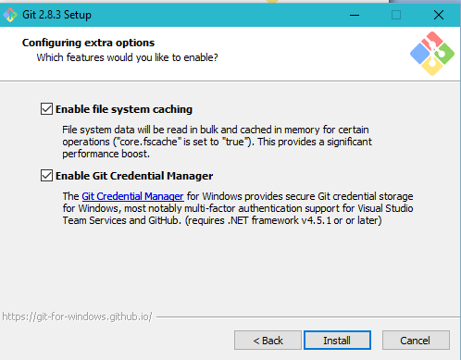

Após essa tela, o GIT estará instalado com sucesso.

Bem, com as ferramentas instaladas, vamos ao principal, que é clonar o repositório.

Passo 1: Vá em: Este Computador/Disco Local (C:)/xampp/htdocs

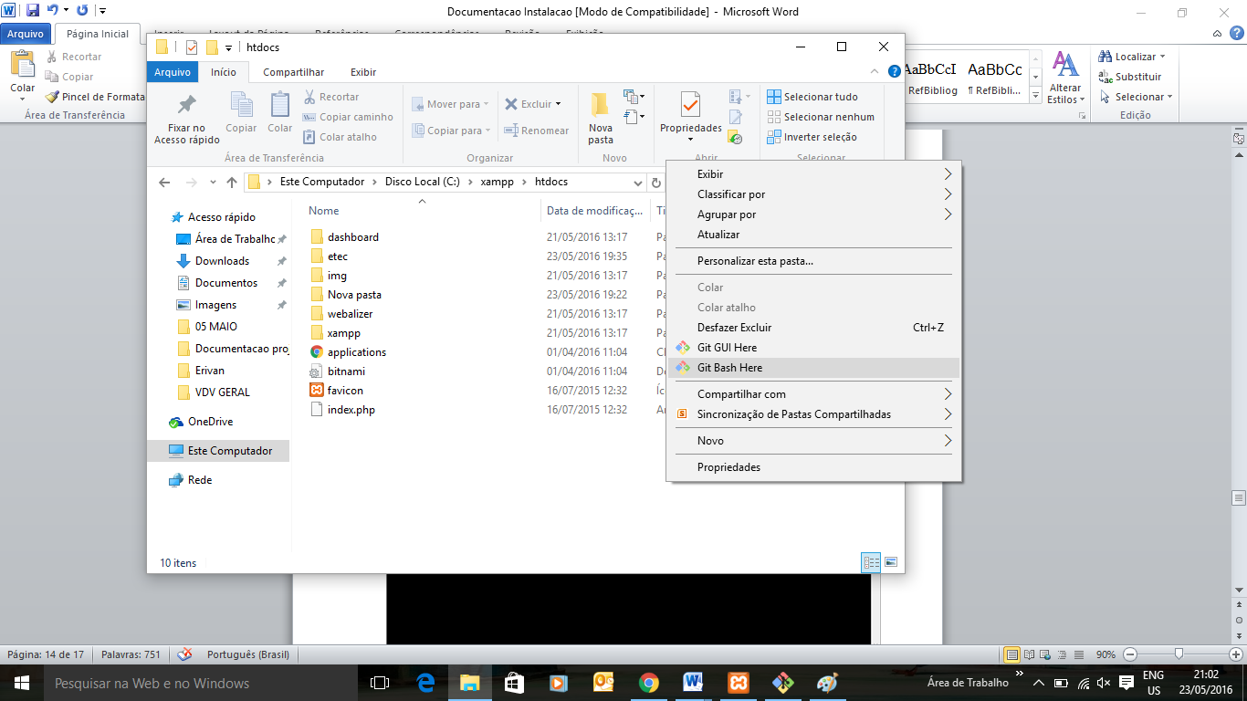
Passo 2: Após isso, clique com botão direito em um espaço branco da aba selecione “Git Bash Here”

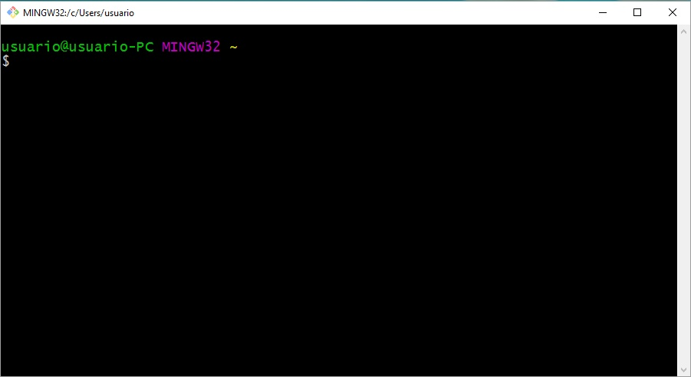
Passo 3: O Git Bash será aberto.
Após o GIT BASH aberto, deve inserir como linha de comando a seguinte linha: git clone https://github.com/alyssontkd/painel_enade.git ( ESSE CLONE É PARA O PROJETO PAINEL_ENADE, CASO O SEU SEJA DIFERENTE, SUBSTITUA O PAINEL_ENADE POR ETEC, EJUR, GALO, ETC. DE ACORDO COM SUA ALOCAÇÃO) visto que o comando Git clone clonará o projeto do GIT HUB que é o Git na internet. O link HTTPS é onde consta o projeto atualizado pelos desenvolvedores. Após o comando executado no GIT BASH deve apertar o Enter e deve verificar se foi clonado conforme tela abaixo:

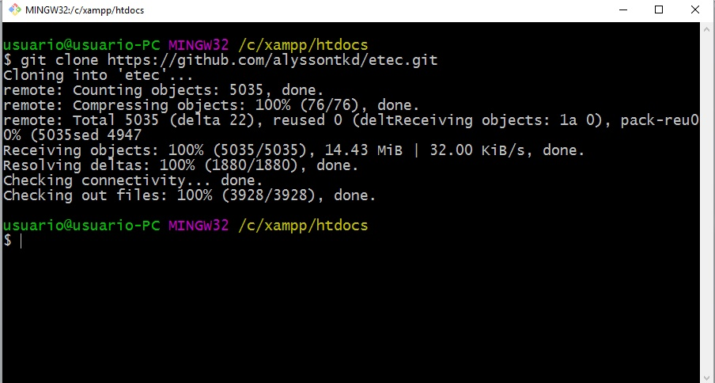

Pronto, a pasta esta localizada no local informado anteriormente.

- Importação do BANCO DE DADOS

Com o projeto criado, agora é necessário importar o BANCO DE DADOS. Primeiro de tudo, vamos habilitar os comandos do MYSQL para ser usado em qualquer local pelo CMD.

Passo 1: Clique com o botão direito no seu ícone de “Meu Computador”, Vá em “Configurações Avançadas do sistema”

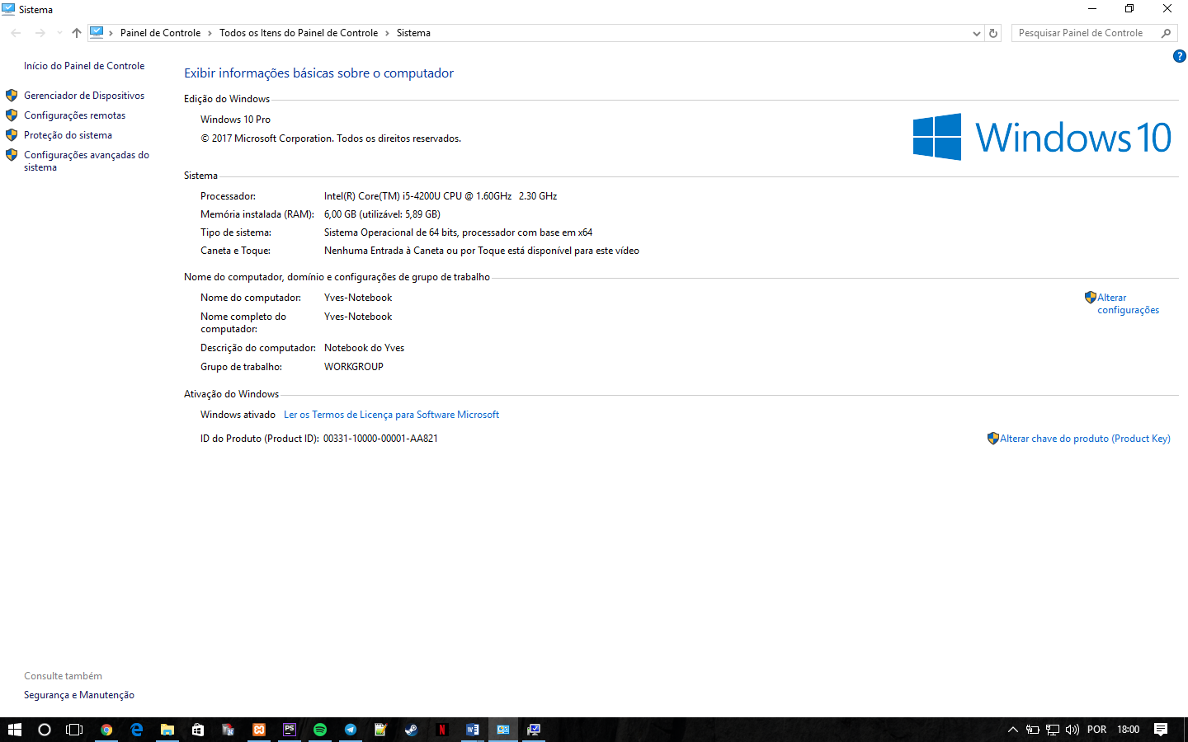

Passo 2: Depois em “Variáveis de Ambiente” > “PATH”, selecione o botão EDITAR e insira o caminho para o seu MYSQL (que está dentro do XAMP), no meu caso: C:\xampp\mysql\bin. e C:\xampp\php.

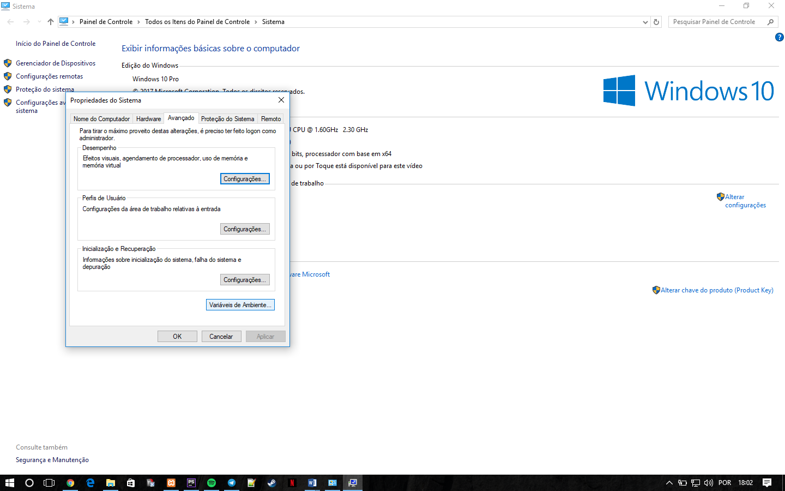

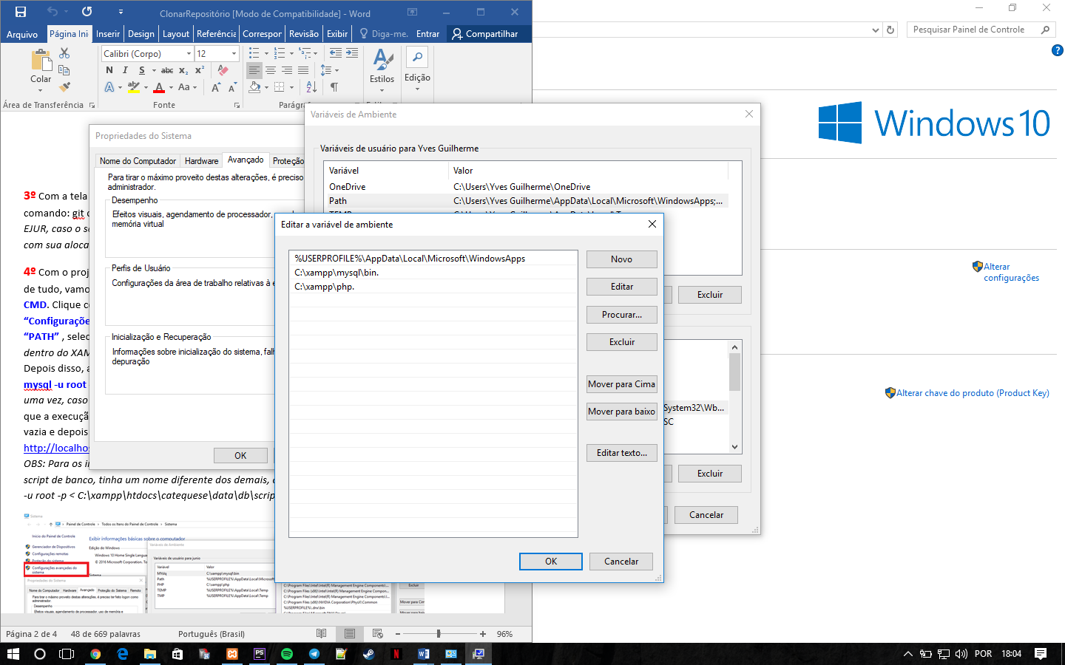

Passo 3: Depois disso, abra o CMD ( Prompt de Comando ) e digite o segundo comando:
mysql -u root -p < C:\xampp\htdocs\painel_enade\data\db\script_inicial.sql ( LEMBRANDO MAIS UMA VEZ, CASO SEU PROJETO SEJA OUTRO É SÓ SUBSTITUIR O NOME DO PROJETO.) Aguarde até que a execução seja realizada, ele não vai te dizer nada, só vai pular para uma linha vazia pedindo a senha, só dar enter e depois voltar para espera de comando. Para validar entre no http://localhost/phpmyadmin/ e veja se o banco foi criado.

Passo 4: Agora iremos configurar o acesso ao banco pela aplicação. Isso é feito no arquivo DEVELOPMENT.PHP alguns projetos, estão vindo com o arquivo DEVELOPMENT.EXEMPLO.PHP , quando acontecer isso, remova o .EXEMPLO e deixe da forma correta. (Faça o mesmo com o arquivo GLOBAL.PHP caso ele venha da forma que avisei acima). Bom, para fazer isso é só seguir passos simples, como inserir o banco o login e a senha do seu mysql. Vou deixar o meu como exemplo. (OBS: PRESTAR ATENÇÃO NAS SETAS EM VERMELHO !!)

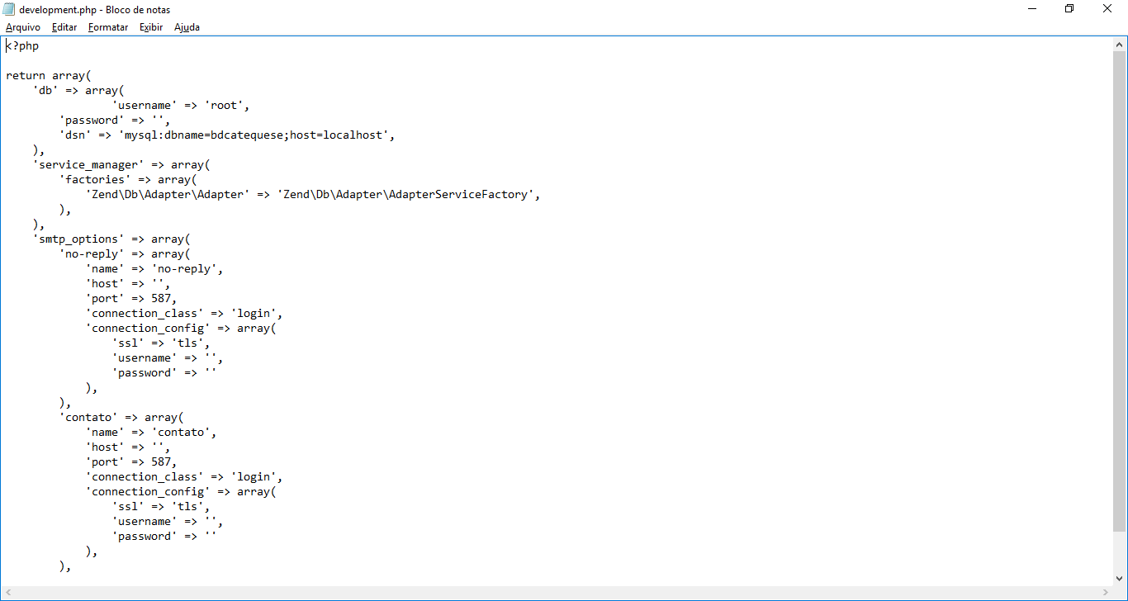

Passo 5: Agora devemos criar o VHOST da aplicação. Devemos abrir o ARQUIVO VHOST-CONFIG.TXT localizado dentro da seguinte pasta: C:\xampp\htdocs\painel_enade\data\config_initial

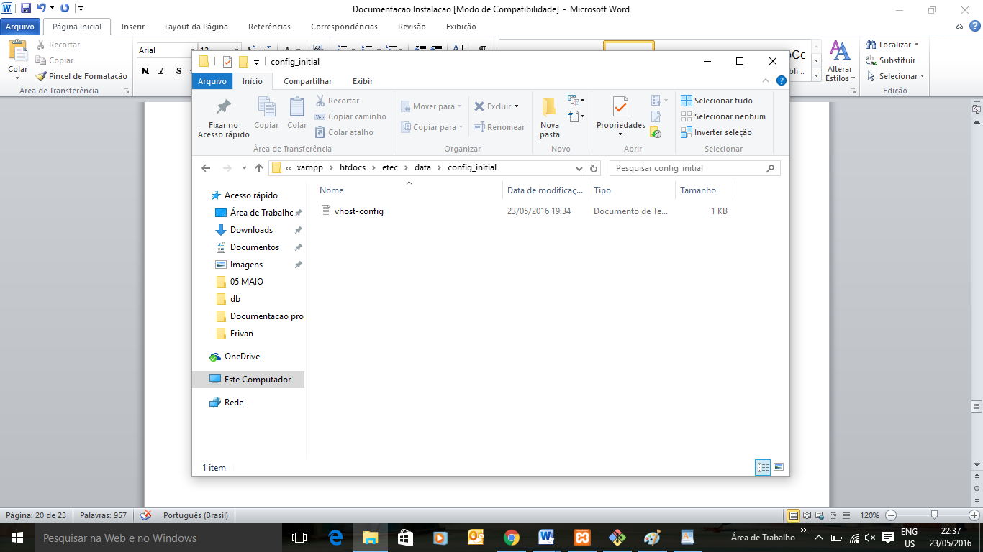
Devemos copiar todo conteúdo e localizar a seguinte pasta dentro do XAMPP:
C:\xampp\apache\conf\extra e o arquivo HTTPD-VHOSTS.CONF

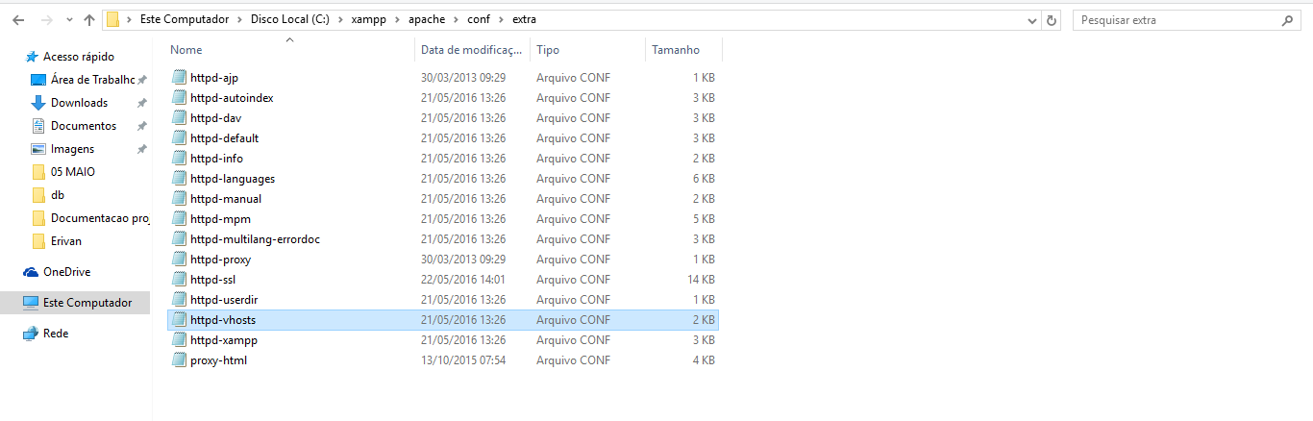
Deve clicar com o botão direito e abrir. Colar todo conteúdo copiado no final do arquivo conforme tela:

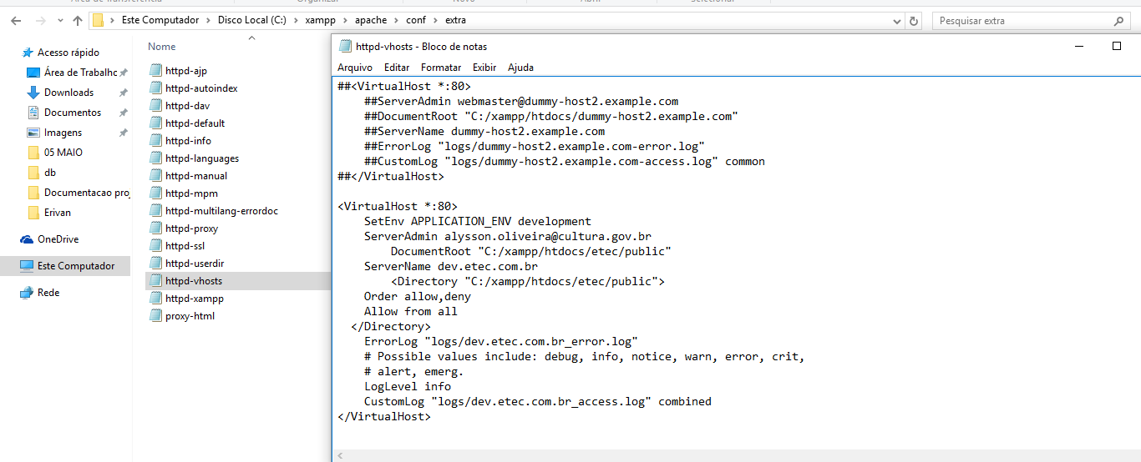

Deve salvar e ir para o último passo.

Passo 6: Para finalizar. Agora só é necessário editar o arquivo “HOSTS” que fica localizado no seguinte caminho C:\Windows\System32\drivers\etc\hosts. Coloque a seguinte configuração 127.0.0.1 dev.enade.com.br. Mas com um pequeno, porém, para editar esse arquivo, é necessário fazer como um administrador. Caso não consiga, faça a seguinte tarefa: Copie o arquivo e cole na área de trabalho, edite normalmente lá, e depois cole na pasta novamente que ele seguirá o fluxo normalmente. Segue exemplo abaixo.

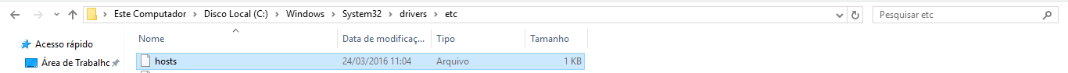

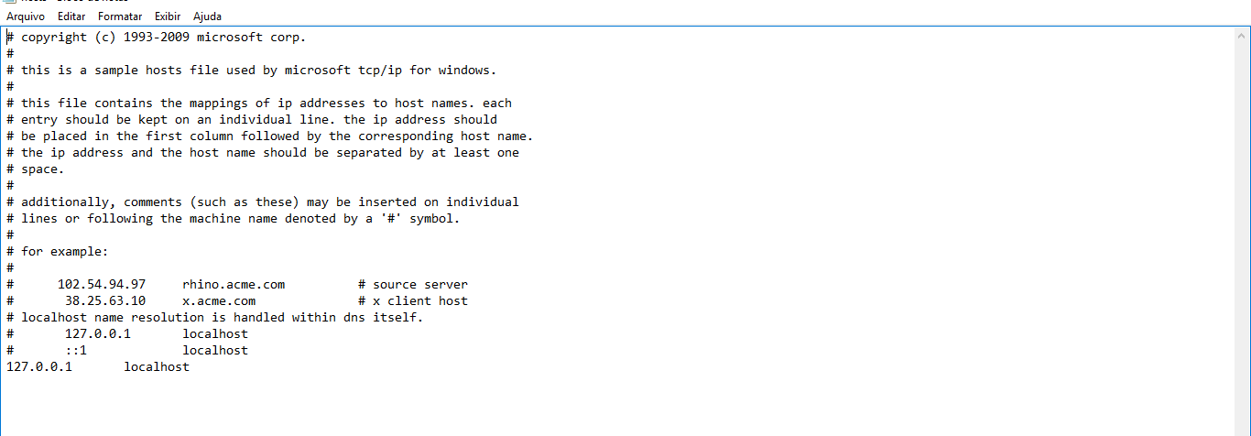

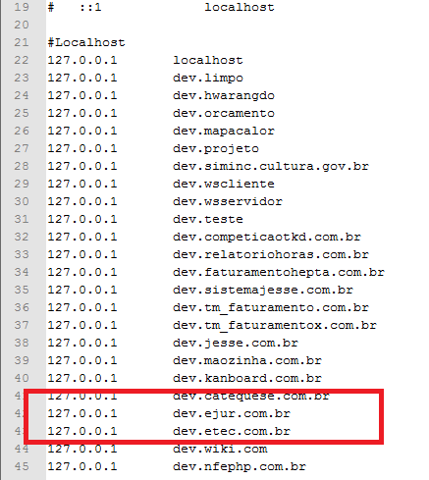

Passo 7: Devemos criar uma pasta chamada CACHE no seguinte local:
C:\xampp\htdocs\painel_enade\data
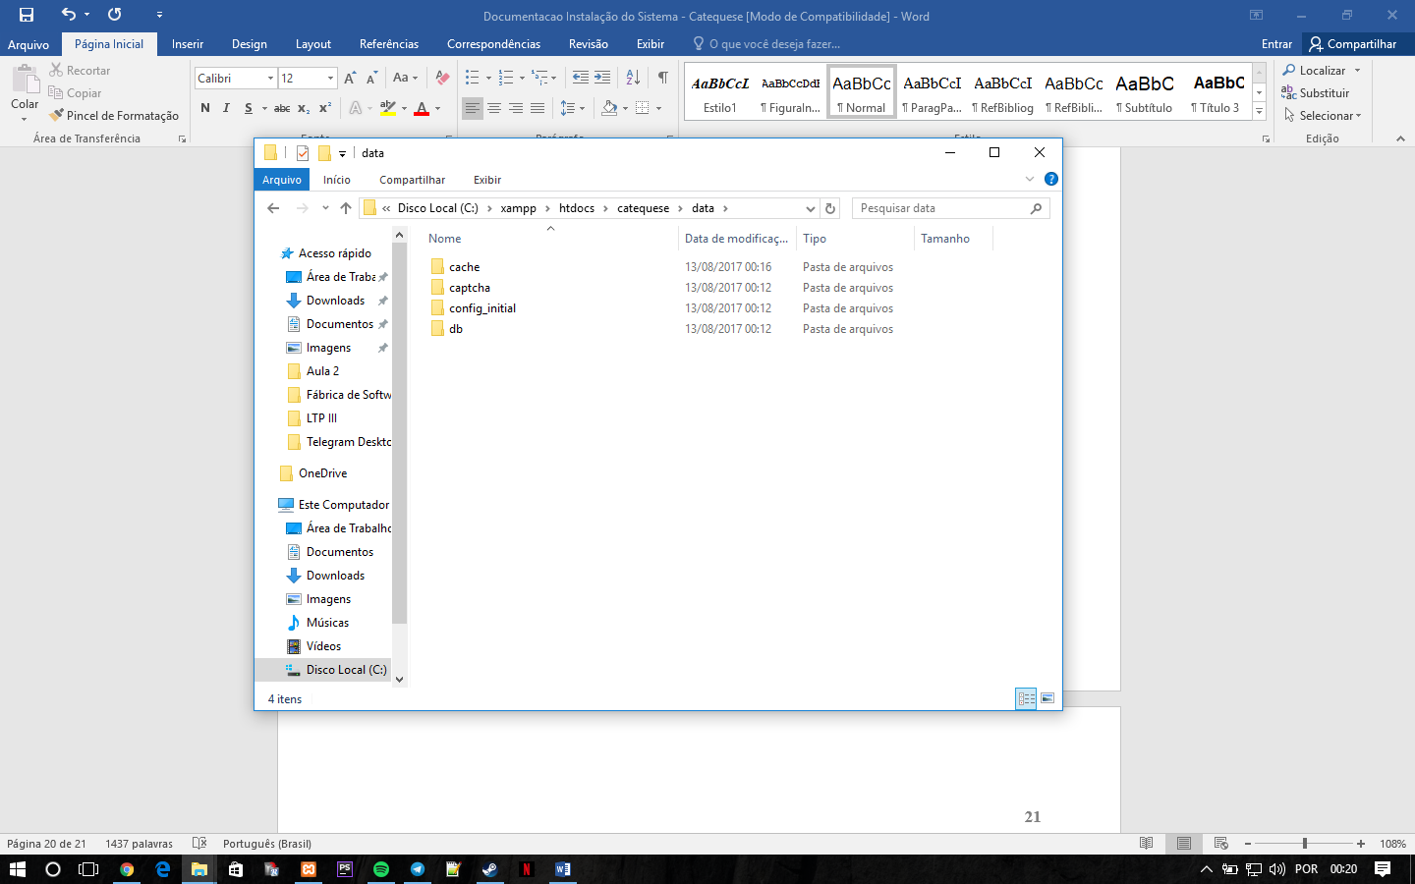

Porém alguns projetos também devemos criar em outro local:
C:\xampp\htdocs\painel_enade\public\assets
No caso do projeto CATEQUESE ela já está inclusa, mas sempre é bom conferir...

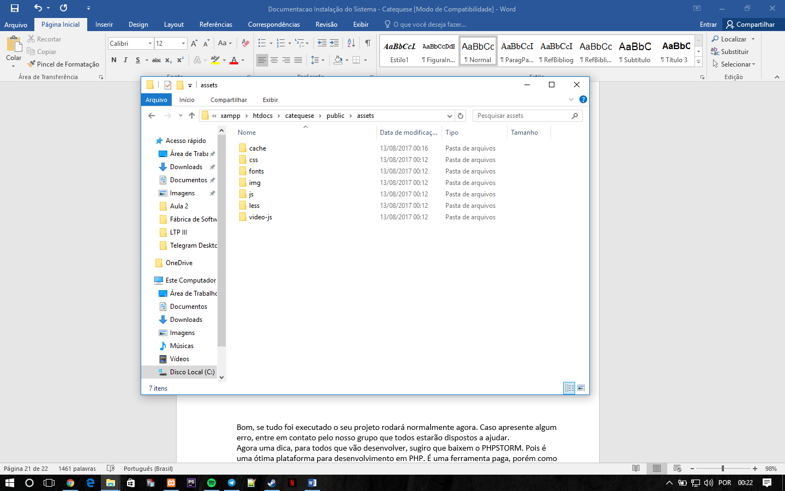

ALÉM DESSES PASSOS, DEVE SER INSTALADO O COMPOSER, QUE ESTÁ LOCALIZADO NA MESMA PASTA DESSE DOCUMENTO.

Bom, se tudo foi executado o seu projeto rodará normalmente agora. Caso apresente algum erro, entre em contato pelo nosso grupo que todos estarão dispostos a ajudar.
Agora uma dica, para todos que vão desenvolver, sugiro que baixem o PHPSTORM. Pois é uma ótima plataforma para desenvolvimento em PHP. É uma ferramenta paga, porém como somos alunos do UniProjeção, é só entrar em contato com eles que eles liberam uma licença anual.

Após todos procedimentos corretamente, deve acessar o browser e colar o link : http://dev.enade.com.br/ e apresentar a seguinte tela:

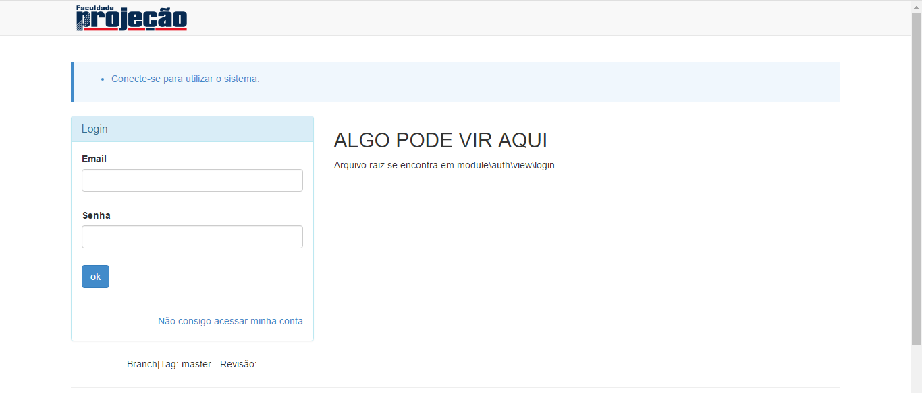

Agora é só Logar e começar a execução dos trabalhos.
OBS: PARA O LOGIN ESSAS SÃO AS INFORMAÇÕES NECESSÁRIAS:
- E-MAIL: administrador@gmail.com
- SENHA: 12345678

